**TRƯỜNG THCS HIỆP PHƯỚC**

**TỔ TOÁN - TIN**

***ĐỀ THAM KHẢO KIỂM TRA ĐÁNH GIÁ CUỐI HỌC HỲ II***

***Năm học: 2022 - 2023***

|  |  |  |
| --- | --- | --- |
| |  | | --- | | **Bài 1:** (1,5 điểm) Giải các phương trình và hệ phương trình sau: | | |
| a) | b) |

**Bài 2.** ( 1,5 điểm)

1. Trên cùng một mặt phẳng tọa độ hãy vẽ đồ thị của hai hàm số sau :

(P): y = –  x2 và (D) : y = x – 3

1. Tìm tọa độ giao điểm của (P) và (D) bằng phép tính

**Bài 3:** (1 điểm)

Gọi x1, x2 là hai nghiệm của phương trình: x2 + 4x – 1 = 0.

Không giải phương trình, hãy tính giá trị của biểu thức: 

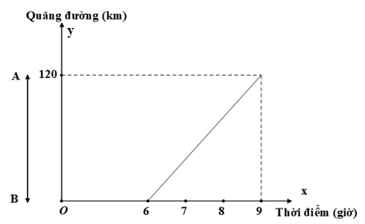**Bài 4:** *(0,75 điểm)*Quãng đường giữa hai thành phố A và B là 120km. Lúc 6 giờ sáng, một ô tô xuất phát từ A đi về B. Người ta thấy mối liên hệ giữa khoảng cách của ô tô so với A và thời điểm đi của ô tô là một hàm số bậc nhất y = ax + b có đồ thị như hình sau:

AA

BA

a) Xác định các hệ số a, b

b) Lúc 8h sáng ôtô cách B bao xa?

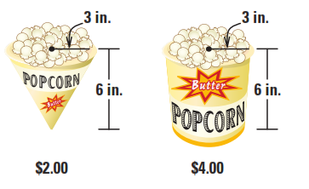**Bài 5: (0,75 điểm)** Ở hai quầy hàng A và B trong hội hoa xuân, người ta bán hai loại bắp rang bơ lần lượt được đựng trong hai loại hộp hình nón và hình trụ với thông tin về giá cả và định lượng như trong hình dưới đây. Vỏ hộp được làm bằng giấy, phần này nhận được tài trợ của công ty giấy, nên cả hai quầy không tốn chi phí làm vỏ hộp. Hỏi bạn H nên mua bắp rang bơ ở quầy A hay quầy B để bạn có lợi hơn? Tại sao?

**Bài 6**: (0,75 điểm)

Hai trường A và B có tất cả 480 thí sinh dự thi tuyển sinh vào lớp 10, nhưng chỉ có 378 em được trúng tuyển. Tỉ lệ trúng tuyển vào lớp 10 của trường A và trường B lần lượt là 75% và 84%. Tính số thí sinh dự thi vào lớp 10 của mỗi trường.

**Bài 7**: (0.75 đ)

Muối ăn không chỉ là gia vị mà còn là vị thuốc quý chữa nhiều chứng bệnh. Khoa học đã chứng minh nước muối có tính sát khuẩn rất tốt. Súc miệng bằng nước muối 1 vài lần trong ngày có thể giảm sung, tiêu đờm, diệt vi khuẩn có hại và dứt cơn đau. Tuy nhiên, pha nước muối quá đậm tăng khả năng sát khuẩn là quan điểm sai vì nước muối quá mặn sẽ làm tổn thương tế bào niêm mạc họng. Theo chuyên da, nước muối sinh lí 0,9% là phù hợp nhất với cơ thể người.

Em hãy tính lượng muối ăn cần thiết để pha 300g dung dịch NaCl 18%. Từ dung dịch đó chúng ta sẽ pha được bao nhiêu gam nước muối sinh lí 0.9%. Tính khối lượng nước cần thêm vào?

***Bài*  8** (3đ)

Cho điểm A ở ngoài (O;R) sao cho OA = 2R. Vẽ hai tiếp tuyến AB, AC. Vẽ dây BD//AC; AD cắt (O) tại E

1. C/minh: tứ giác OBAC nội tiếp và AB2=AD.AE
2. C/minh: tia đối của tia EC là tia phân giác của ***AEB***
3. Gọi M là trung điểm của AC. CMR 3 điểm B, E, M thẳng hàng

**Hết**